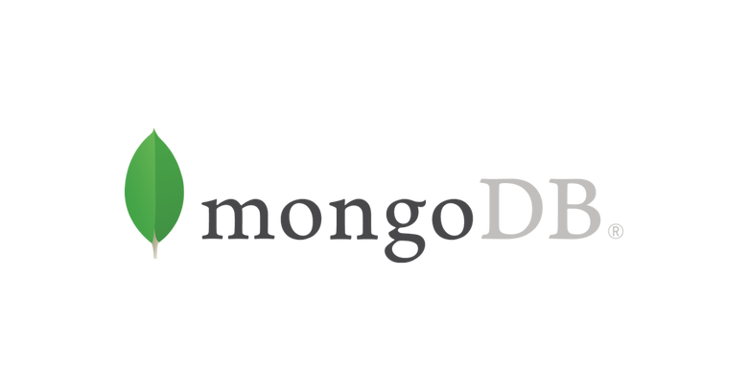

15 de marzo de 2020

JORGE HERNANDEZ - RICHARD HUGO - LUCA XIANG

centre d’estudis stucom

DAM2T

mongodb

documentación técnica

ÍNDICE

**¿QUÉ ES MONGODB?** 2

**Introduccion** 2

**Historia** 2

**Licencia** 2

**Lenguajes de programación soportados** 2

**PROCESO DE INSTALACION DE MONGODB** 3

**Instalación gráfica** 3

**LIBRERÍA UTILIZADA PARA EL ACCESO A DATOS** 6

**ALTA** 6

**BAJA** 6

**CONSULTA** 6

# **¿QUÉ ES MONGODB?**

## **Introduccion**

MongoDB es un sistema de BBDD NoSQL, de código abierto y que además funciona orientado a documentos, es decir, que en vez de registrar los datos en tablas como en las bases de datos relacionales, este guarda una estructura de datos BSON con un esquema dinámico y gracias a esto la integración de los datos permite que en muchos casos sea más fácil y rápida.

Diferentes ejemplos de donde es útil utilizar MongoDB:

* Almacenamiento y registro de eventos
* Sistemas de manejo de documentos y contenido
* Comercio electrónico
* Juegos
* Sistemas con alto volumen de lecturas
* Aplicaciones móviles

## **Historia**

MongoDB se empezó a desarrollar en 2007 de la empresa que en su momento se llamaba 10gen Inc. (MongoDB Inc.) aunque su lanzamiento no se produjo hasta 2009, y se hizo como un producto independiente y bajo la licencia AGPL. Pero hasta que no llego a la versión 1.4 (lanzada en marzo de 2011), no se comenzó a considerar como una base de datos lista para su uso en producción.

## **Licencia**

Licencia de MongoDB: Affero (AGPL) de GNU7​

Licencia de los drivers para programación: Apache.

Además de estas licencias, MongoDB Inc. ofrece una licencia comercial que incluye características avanzadas (como integración con SASL, LDAP, Kerberos, Simple Network Management Protocol​ y búsqueda de texto de Rosette Linguistics Platform de Basis Technology, herramientas de gestión, monitorización y backup, así como soporte.​

## **Lenguajes de programación soportados**

Estos son los lenguajes que MongoDB es capaz de gestionar:

C PHP

C++ Python

C# / .NET Ruby

Java Scala

JavaScript Delphi

Node.js C++ Builder

# **PROCESO DE INSTALACION DE MONGODB**

## **Instalación gráfica**

<https://docs.mongodb.com/manual/installation/>

1. Entramos en el enlace de a continuación, el cual no mandara a la página oficial de Mongodb entonces tendremos que buscar el siguiente recuadro (puedes utilizar Ctrl+F para agilizar el proceso), pero de todas maneras se encuentra al principio.

En caso de necesitar cualquier otro Mongodb que no sea el community el proceso será el mismo solamente que tendrás que seleccionarlo de la parte correspondiente.

Una vez nos hayamos ubicado elegiremos el sistema operativo en el que queramos hacer la instalación de Mongodb, en nuestro caso será en Windows así que haremos click en la última opción.

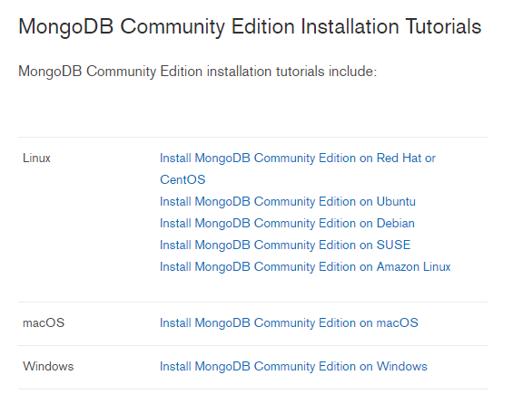

1. Una vez hayamos entrado bajaremos hasta donde esta la explicación de como instalar Mongodb e iremos al enlace que nos proporciona.

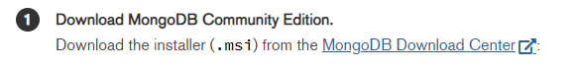

1. Cuando hayamos entrado nos saldrá otra página en la que indicaremos la versión que queramos instalar de Mongodb, el sistema operativo en el que lo instalaremos(OS) y el tipo de fichero que se descargará.

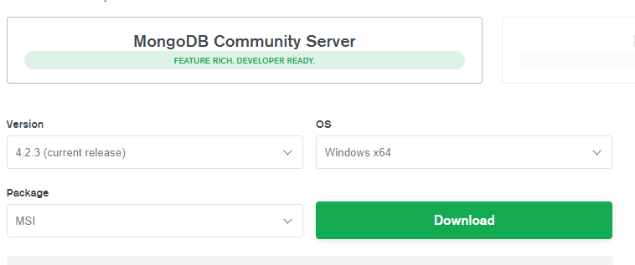

1. En el momento en que el fichero se termine de descargar lo abriremos y nos saldrá la siguiente ventana. Tendremos que darle a siguiente.

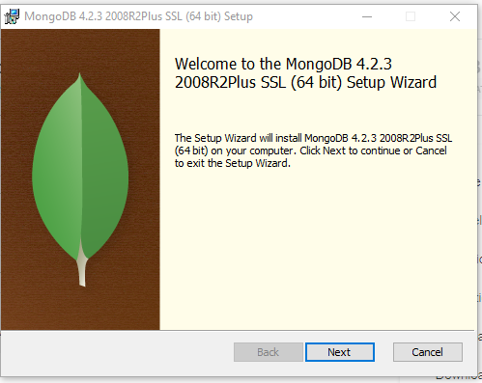

1. Después nos saldrán los términos de licencia los cuales tendremos que aceptar para poder continuar.

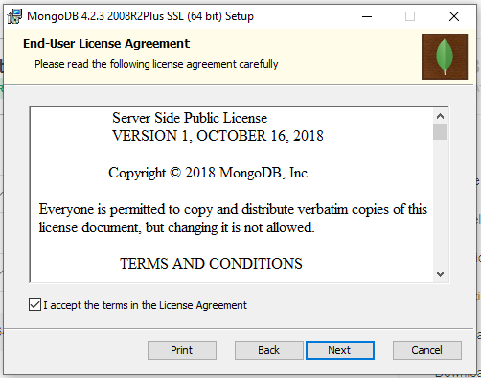

1. Una vez aceptados tendremos que elegir el tipo de instalación que queremos si completa o personalizada, en nuestro caso elegiremos la completa, pero como no queremos modificar cuando nos salgan las especificaciones le daremos a continuar

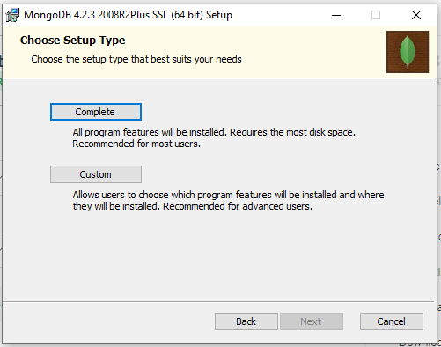

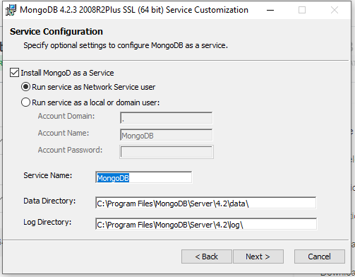

1. Nos preguntara si queremos instalar Mondodb Compass, en nuestro caso si lo haremos pero ya es a gusto del consumidor depende de cada caso. Mondodb Compass es un programa que nos permite trabajar con bbdds Mondodb.

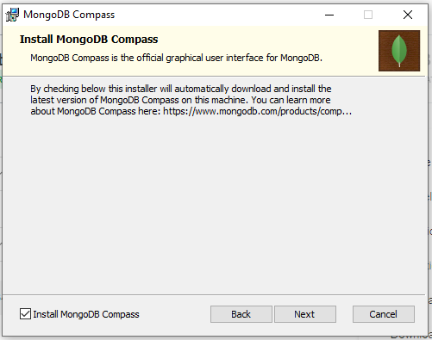

1. Una vez hecho todo lo anterior nos dirá de comenzar la instalación y solamente habrá que hacer click. Seguramente a mitad de la instalación saldrá un pop-up el cual básicamente nos estará informando que para acabar completamente la instalación una vez termine tendremos que reiniciar el ordenador pero eso ya no será necesario hacerlo inmediatamente. Y cuando termine ya tendremos instalado Mongodb.

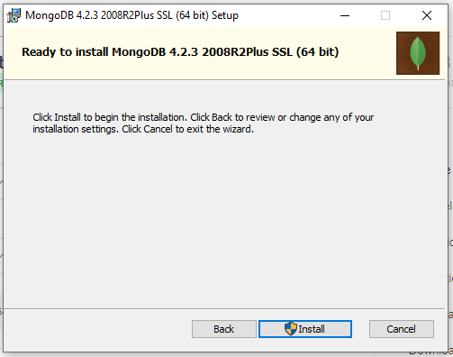 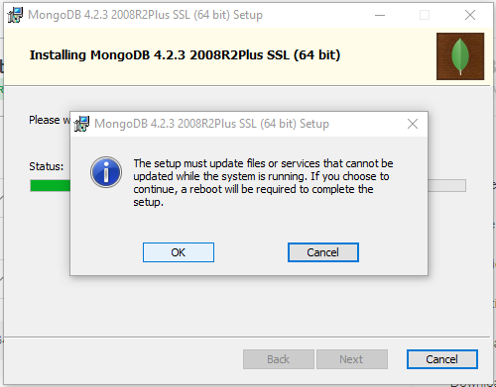

# **LIBRERÍA UTILIZADA PARA EL ACCESO A DATOS**

- librería com.mongodb.MongoClient: documentación técnica de;

<https://mongodb.github.io/mongo-java-driver/3.4/javadoc/com/mongodb/MongoClient.html>

- import com.mongodb.MongoClientURI;

<https://mongodb.github.io/mongo-java-driver/3.7/javadoc/com/mongodb/MongoClientURI.html>

- import com.mongodb.ServerAddress;

<https://mongodb.github.io/mongo-java-driver/3.6/javadoc/?com/mongodb/ServerAddress.html>

- import com.mongodb.MongoCredential;

<https://mongodb.github.io/mongo-java-driver/3.6/javadoc/?com/mongodb/MongoCredential.html>

- import com.mongodb.MongoClientOptions;

<https://mongodb.github.io/mongo-java-driver/3.4/javadoc/com/mongodb/MongoClientOptions.html>

# **ALTA**

# **BAJA**

# **CONSULTA**